Reporte de Evaluación de : Carlos David Ureña Pérez

Problema 1:
Construya un programa en Fortran que incluya una función externa f56(x), para el aproximante de Padé de la función sin(x), arriba expresada y poder generar los datos a un archivo para graficar con Gnuplot:

1.-La función sin(x) y su representación de Padé f56(x), arriba expresada, en el rango (-𝜋pi, pi 𝜋)
Para realizar esta parte del programa se utilizó un function:

PROGRAM padejoto
IMPLICIT NONE
REAL:: x
INTEGER:: i
REAL, PARAMETER:: pi=3.1415927, dt=0.01
REAL, EXTERNAL:: y

OPEN(11, file="ctm.dat", access="Append")
Do i=0, 10000
x=(-1.0*pi)+(dt*i)
!y(x)
IF(x>=pi) EXIt
Print*, x, y(x)
Write (11,*) x, y(x)
END DO
close(11)
END PROGRAM padejoto
FUNCTION y(x)
IMPLICIT NONE
REAL, INTENT(in):: x
REAL:: Pm, Qn, y
Pm= ((12671.0/4363920.0)*(x**5.0))-((2363.0/18183.0)*(x**3.0))+x
Qn= 1.0+((445.0/12122.0)*(x**2.0))+((601.0/872784.0)*(x**4.0))+((121.0/16662240.0)*(x**6.0))
y= Pm/Qn
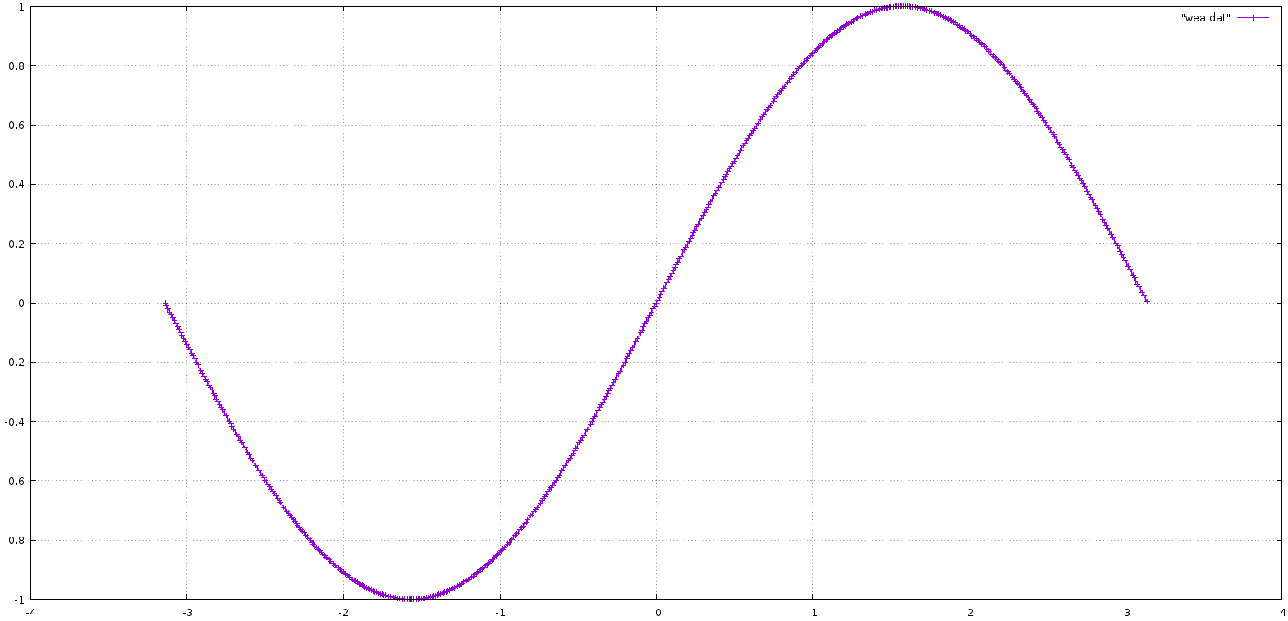
END FUNCTION y
----------------------------------------------------------------------------------------------------------------------------

2.-Una gráfica del error relativo: Error Relativo = (sin(x) - f56(x))/sin(x), para x en el intervalo (0, 𝜋pi).
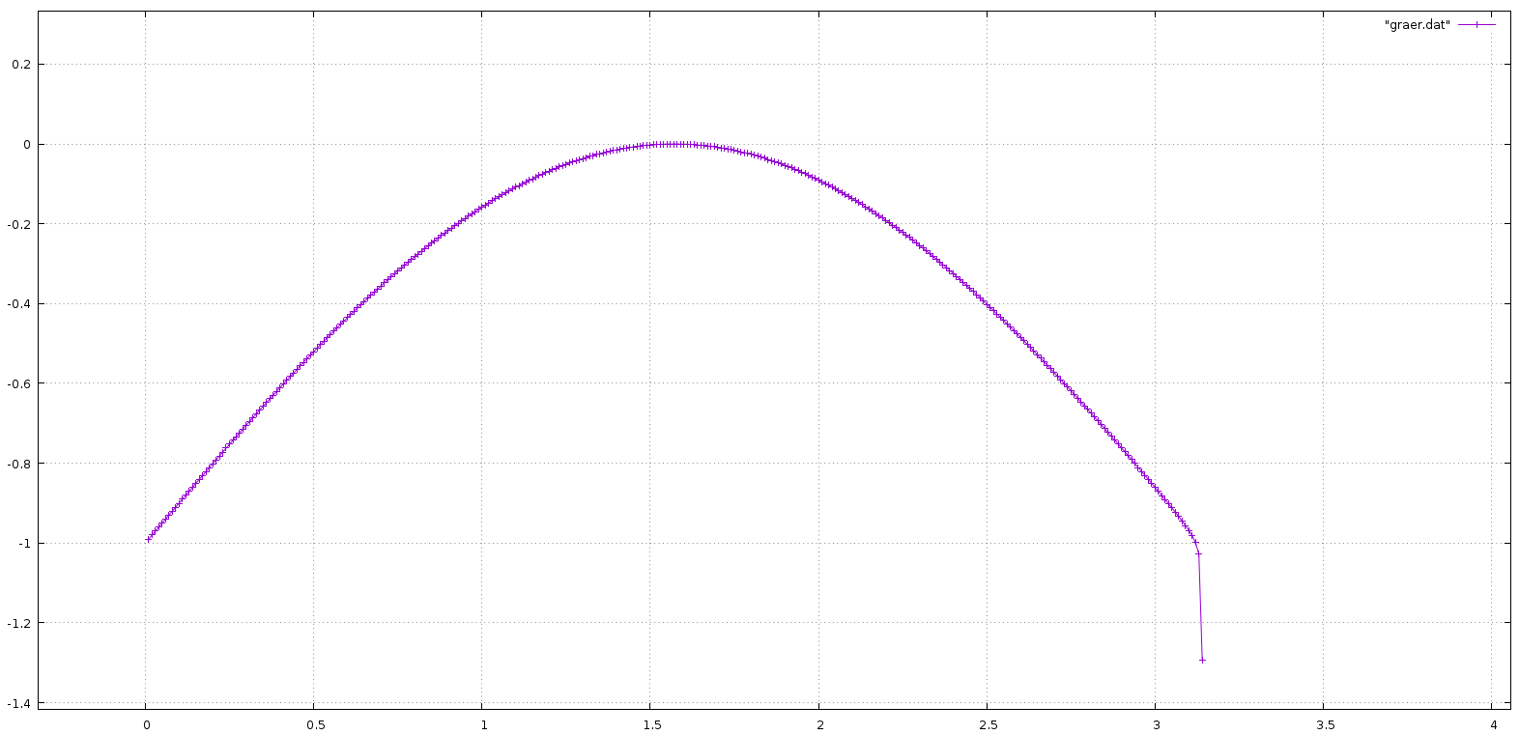
PROGRAM padejoto
IMPLICIT NONE
REAL:: x, error
INTEGER:: i
REAL, PARAMETER:: pi=3.1415927, dt=0.01
REAL, EXTERNAL:: y

OPEN(5, file="error.dat", access="Append")
Do i=0, 10000
x=float(i)*dt
!y(x)
error= (sin(x))+((-1.0*y(x))/sin(x))
IF(x>=pi) EXIT
Print*, x, error
Write (11,*) x, error
END DO
close(11)
END PROGRAM padejoto
FUNCTION y(x)
IMPLICIT NONE
REAL, INTENT(in):: x
REAL:: Pm, Qn, y
Pm= ((12671.0/4363920.0)*(x**5.0))-((2363.0/18183.0)*(x**3.0))+x
Qn= 1.0+((445.0/12122.0)*(x**2.0))+((601.0/872784.0)*(x**4.0))+((121.0/16662240.0)*(x**6.0))
y= Pm/Qn
END FUNCTION y

PARTE 2:
Construya un programa en Fortran, que se apoye en funciones externas para calcular el Error Relativo de utilizar un aproximante de Padé fmn(x), para la función exponencial exp(z).

Error Relativo= (exp(z) - fmn(z))/exp(z)

Con el apoyo de las funciones, genere 3 gráficas para determinar cual es la mejor aproximación de Padé para la función exponencial exp(x):

- f02(x)
PROGRAM padexp
IMPLICIT NONE
REAL:: x, errorrelativo
INTEGER:: i
REAL, PARAMETER:: pi=3.1415927, dt=0.01
REAL, EXTERNAL:: y

OPEN(7, file="jajas.dat", access="Append")
Do i=0, 10000
x=(-1.0*10)+(dt*i)
!y(x)
errorrelativo=(exp(x))+((-1.0*y(x))/exp(x))
IF(x>=10) EXIT
Print*, x, errorrelativo
Write (7,*) x, errorrelativo
END DO
close(7)
END PROGRAM padexp
FUNCTION y(x)
IMPLICIT NONE
REAL, INTENT(in):: x
REAL:: Qn, y
REAL,PARAMETER::Pm=1.0
Qn=1-x+(0.5*(x**2.0))
y= Pm/Qn
END FUNCTION y
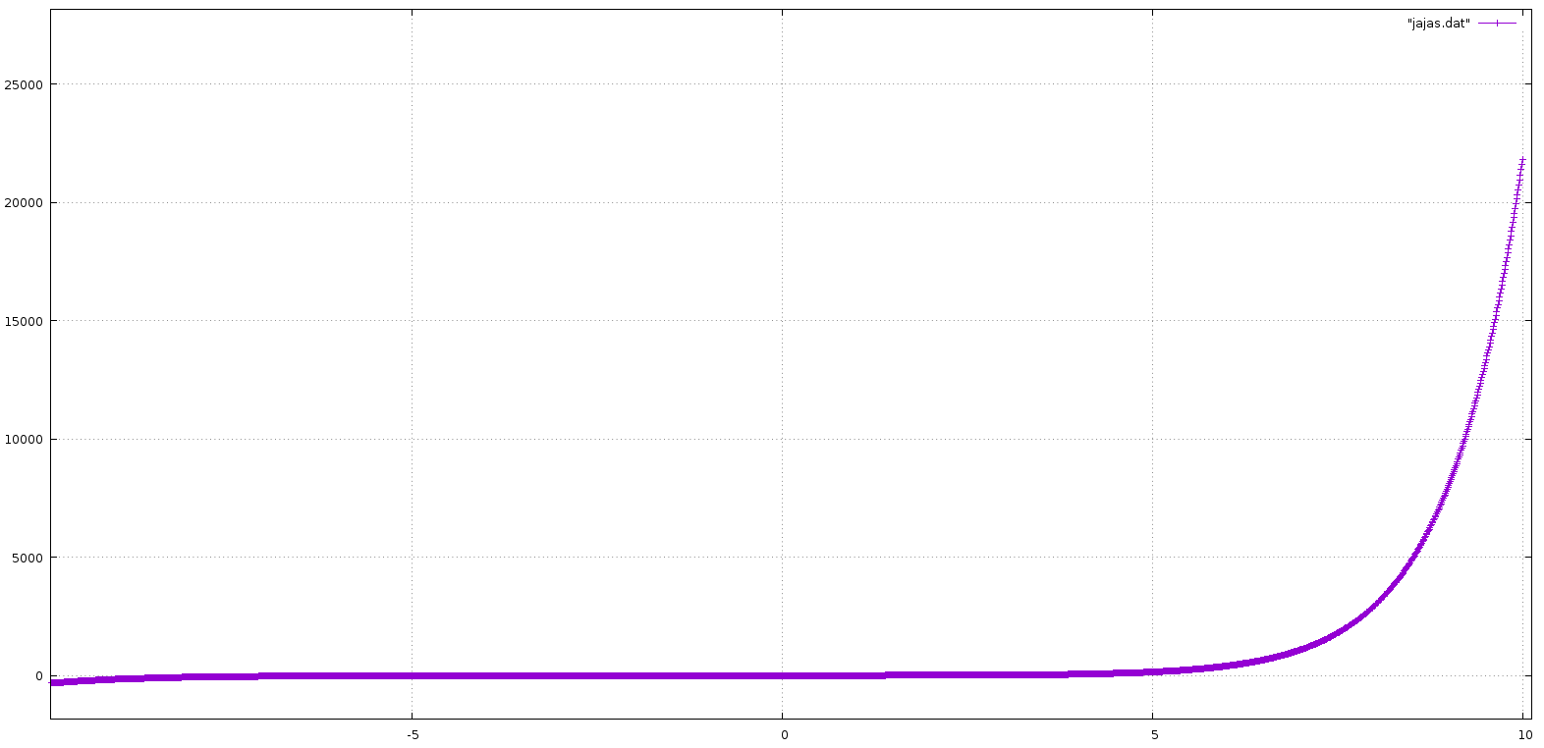
- f11(x)
PROGRAM padexp
IMPLICIT NONE
REAL:: x, errorrelativo
INTEGER:: i
REAL, PARAMETER:: pi=3.1415927, dt=0.1
REAL, EXTERNAL:: y

OPEN(10, file="ola.dat", access="Append")
Do i=0, 10000
x=(-1.0*10)+(dt*i)
!y(x)
errorrelativo=(exp(x))+((-1.0*y(x))/exp(x))
IF(x>=10) EXIT
Print*, x, errorrelativo
Write (10,*) x, errorrelativo
END DO
close(10)
END PROGRAM padexp
FUNCTION y(x)
IMPLICIT NONE
REAL, INTENT(in):: x
REAL:: Qn, y, Pm
Pm= 1.0+(0.5*x)
Qn=1.0-(0.5*x)
y= Pm/Qn

END FUNCTION y
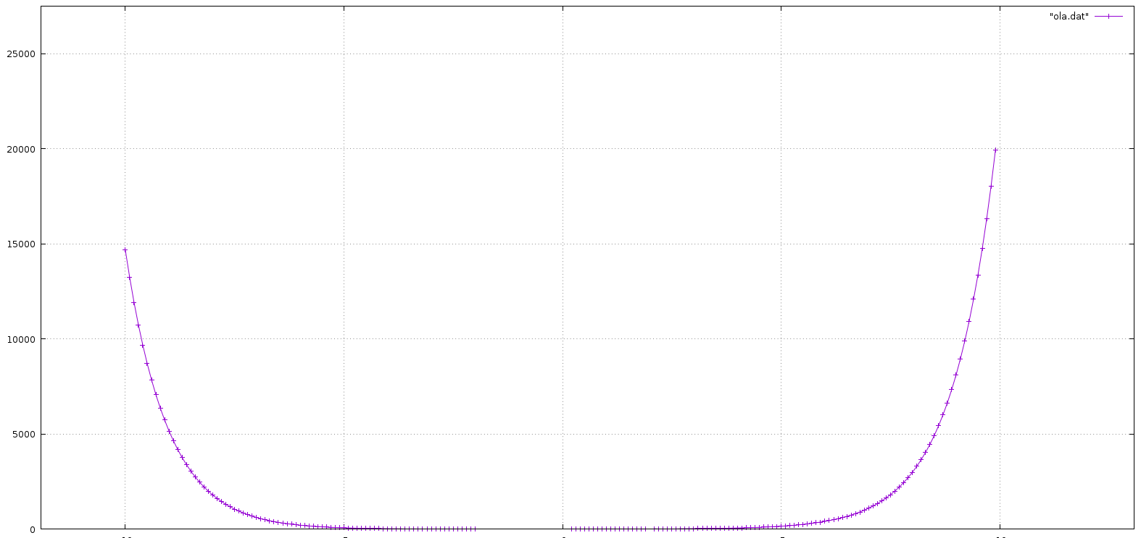

- f20(x)
PROGRAM padexp
IMPLICIT NONE
REAL:: x, errorrelativo
INTEGER:: i
REAL, PARAMETER:: pi=3.1415927, dt=0.01
REAL, EXTERNAL:: y

OPEN(5, file="lloranding.dat", access="Append")
Do i=0, 10000
x=(-1.0*10)+(dt*i)
!y(x)
errorrelativo=(exp(x))+((-1.0*y(x))/exp(x))
IF(x>=10) EXIT
Print*, x, errorrelativo
Write (5,*) x, errorrelativo
END DO
close(5)
END PROGRAM padexp
FUNCTION y(x)
IMPLICIT NONE
REAL, INTENT(in):: x
REAL:: Pm, y
REAL,PARAMETER::Qn=1.0
Pm= 1.0+x+(0.5*(x**2.0))
y= Pm/Qn

END FUNCTION y
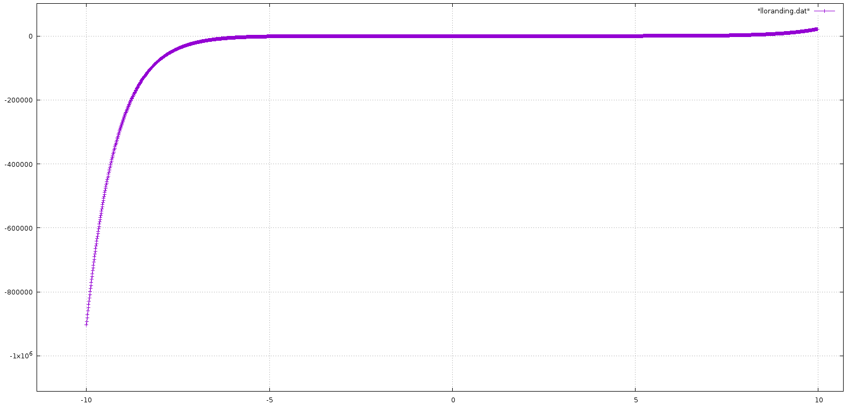
Después de observar todas las graficas lanzadas, claramente puedo concluir con que la de f11 es la más imprecisa de todas, mientras que la 1ra y la ultima se acercan mucho a un resultado esperado.

